Схема проезда в ОФИС ТД ИМПЕРИЯ
Москва, улица Ленинская Слобода, 26, этаж 1, павильон 114, метро Автозаводская
+7 (495) 767 34 64
Режим работы: ежедневно, 10:00–21:00
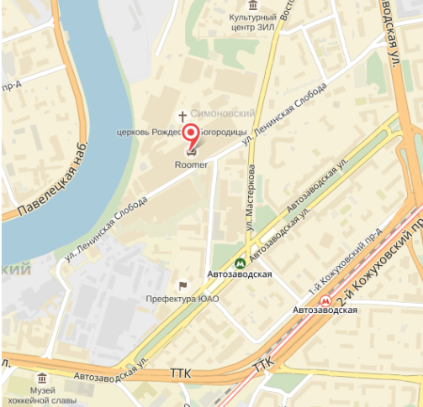
Как добраться на общественном транспорте:
Метро: м. «Автозаводская», последний вагон из центра, в подземном переходе — налево. На улице прямо 250 метров по улице Мастеркова до пересечения с улицей Ленинская Слобода.
Как добраться на автомобиле:
Внешняя сторона ТТК: съезд на Автозаводскую улицу, поворот на улицу Мастеркова, после перекрёстка прямо на Восточную улицу.
Внутренняя сторона ТТК: съезд на улицу Ленинская Слобода, после перекрестка — разворот и поворот направо, на улицу Восточная.
Парковка Мебельного Центра ROOMER: Въезд на парковку Мебельного Центра ROOMER с улицы Восточная.
С парковки вход в ТЦ около столбика С33
СХЕМА ЦЕНТРА

